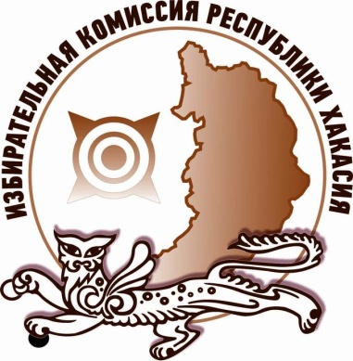
Состоялось заседание Контрольно-ревизионной службы при Избиркоме Хакасии

19 декабря 2017 года состоялось заседание Контрольно-ревизионной службы при Избирательной комиссии Республики Хакасия, на котором были подведены итоги работы за 2017 год и одобрен план на первое полугодие 2018 года.
Основная деятельность службы заключалась во взаимодействии с Отделением Национального банка Хакасии, ПАО «Сбербанк», Управлением Министерства юстиции Российской Федерации по Республике Хакасия, Министерством внутренних дел по Республике Хакасия и другими ведомствами по вопросам, относящимся к компетенции Контрольно-ревизионной службы при Избирательной комиссии Республики Хакасия. Также осуществлялась методическая и консультационная помощь территориальным избирательным комиссиям, разрабатывались рекомендации по особенностям обеспечения избирательных комиссий при подготовке к проведению выборов, проверялись сведения о поступлении и расходовании средств региональных отделений политических партий.
Приоритетным направлением в работе службы стали выборы в органы местного самоуправления, проводимые на территории Хакасии, в связи с чем, Контрольно-ревизионные службы осуществляли проверки достоверности сведений, представленных кандидатами о наличии у них судимостей, осуществлялся контроль за целевым использованием денежных средств, выделенных избирательным комиссиям на подготовку и проведение выборов. Члены КРС осуществили проверку финансовых отчетов и первичных документов территориальных и участковых избирательных комиссий. Согласно актам проверок, нарушений порядка открытия, ведения счетов, учета, отчетности и перечисления денежных средств не установлено. Средства республиканского бюджета, выделенные на подготовку и проведение выборов, использовались обоснованно, эффективно и по целевому назначению.
Стоит отметить, что жалоб и заявлений, относящихся к деятельности Контрольно-ревизионной при Избирательной комиссии Республики Хакасия, не поступало.
На заседании одобрен план работы КРС на первое полугодие 2018 года. Основным направлением деятельности КРС стала реализация функций и задач, возложенных на Контрольно-ревизионную службу на выборах Президента Российской Федерации.
Кроме того, руководитель Контрольно-ревизионной службы при Избирательной комиссии Республики Хакасия Ирина Адмаева ознакомила присутствующих с нововведениями в избирательном законодательстве, которые будут применены на выборах Президента России и разъяснила порядок включения избирателей в список избирателей по месту нахождения.

Отдел общественных связей и информации ИК РХ
23-94-37

